北京林业大学

**2022学年—2023学年第一学期 计算机网络 实验任务书**

专业名称： 计科，大数据 实验学时： 2

课程名称： 计算机网络 任课教师： 齐建东

实验题目： 实验操作1：网络常用命令

实验环境： VMware Linux虚拟机，Windows

一、 实验目的：  
二、 实验要求  
三、 实验结果分析：  
 （1）ipconfig、ping命令  
 ping -c 10   
 ping -4   
 ping -6   
 ping -s 1200   
 ping-l 2000 -f   
 ifconfig  
 ifconfig ens33 down/up  
 （2）nslookup命令  
 （3）netsh命令  
 netsh interface ipv6 show address  
 netsh interface ipv4 show address  
 netsh i nterface ipv4 show subinterfaces  
 netsh interface ipv4 set subinterface "本地连接" mtu=1500 store=persistent  
 （4）netstat命令  
 netstat -a  
 netstat -at  
 netstat -tnl  
 netstat -au  
 netstat -nl|grep *port* no.  
 netstat -s  
 netstat -rn  
 netstat -ct  
 netstat -g  
 sudo netstat -nlpt  
 （5）arp命令  
 arp -a  
 arp -s  
 （6）tracert命令  
 Pathping  
 （7）ip命令  
 ip link show  
 ip addr show  
 （8）curl 命令  
 curl   
 curl -i   
 curl -v   
 （9）wget命令  
 （10）dig命令  
 dig bjfu.edu.cn A  
 dig cau.edu.cn MX  
 dig sjtu.edu.cn NS +noall +answer  
 dig sohu.com TTL +noall +answer  
 dig tsinghua.edu.cn +stats  
 dig @8.8.8.8 tsinghua.edu.cn +stats  
 dig ubuntu.org github.com  
 dig-x 209.51.188.148  
 dig  
 （11）route命令  
 route print  
 route add  
 （12）ftp命令

# 一、 实验目的：

掌握常用的网络命令，尤其是各命令在不同参数下的形式。

# 二、 实验要求

在《计算机网络》的课程实验过程中：

(1)仔细观察上机和上网操作时出现的各种现象，记录主要情况，作出必要说明和分析。

(2)认真书写实验报告(没有固定模板，自定义格式)。实验报告包括实验目的和要求，实验环境及实验结果分析。

(3)在Linux.或Mac环境下使用各命令，windows:操作系统下可以通过虚拟机来使用Linux

(win10v1903版本以后可以使用WSL),因windows:环境对命令的支持不全面。

(4)请使用自己的pc,因计算中心的机器没有administrator权限，部分命令会受限。

(5)默认：各位同学已经熟悉Liux的常用操作命令，涉及到文件操作、用户、组、权限、软件安装、服务、磁盘、进程等。若不熟悉，推荐“鸟哥的Linux私房菜”

<http://linux.vbird.org/linux_basic/>

# 三、 实验结果分析：

## （1）ipconfig、ping命令

平台支持：windows、linux、Mac

功能：自己查了一下ping为什么叫ping，得知Ping是潜水艇人员的专用术语，表示回应的声纳脉冲，在网络中Ping是一个十分好用的TCP/IP工具。它主要的功能是用来检测网络的连通情况和分析网络速度。网络连通性测试(两台终端间的网络是否“通”)

### ping -c 10 <www.mihayou.com>

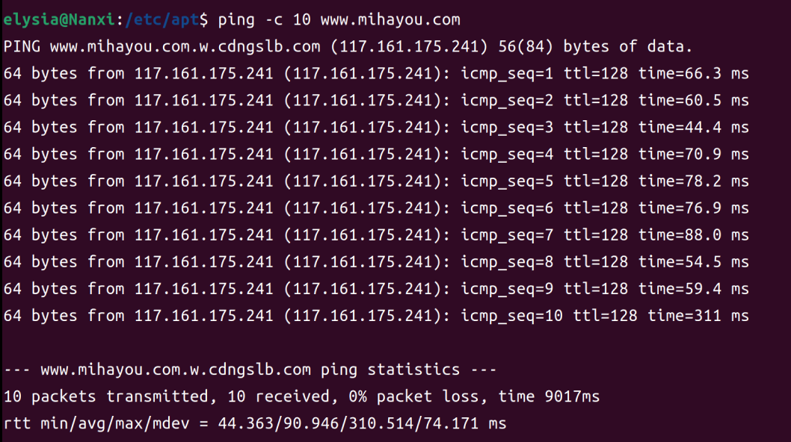

过程分析：

Linux下如果不手动设置ping命令的其他参数，则ping会一直向本机发送数据包，直到手动CTRL+C退出。所以添加-c 10命令指定接收10个包，见图。

DNS首先将域名解析为相对应的主机IP地址，可以看到的主机IP地址（默认使用IPv4解析）为117.161.175.241，然后进行网络通信。

参数分析：

64bytes说明每个ICMP报文中有64个字节的数据；

icmp_seq表示当前数据包的序列号；

time是往返时间；

TTL是 Time To Live的缩写，该字段指定IP包被路由器丢弃之前允许通过的最大网段数量。它告诉网络，数据包在网络中的时间是否太长而应被丢弃，所以这里ttl=128就是中转数应该不高于128次；

下面的统计数据说明，我要求该网站给我传送10个包，但是最后因为网络原因只到了9个，丢包率10%，总花费9031ms。

### ping -4 [www.mihayou.com](http://www.mihayou.com)

指定以ipv4地址进行连通性测试

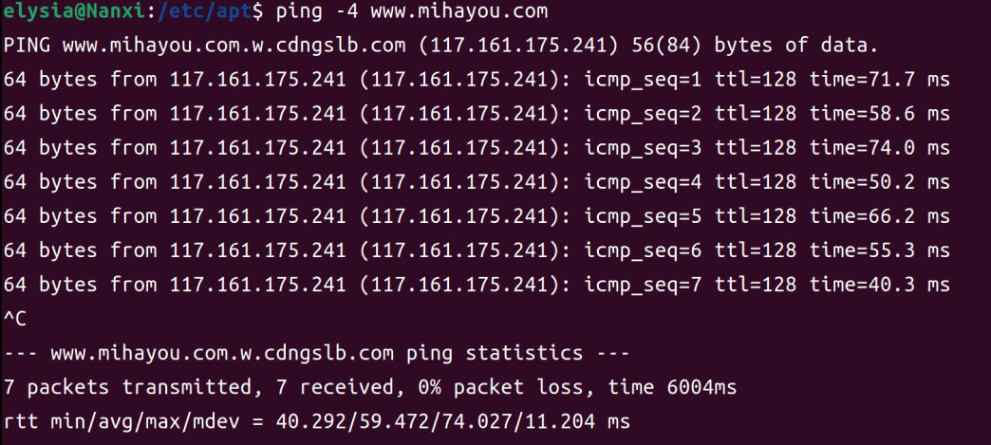

显式指定以IPv4进行通讯，这次可以看到没有丢包。

### ping -6 <www.mihayou.com>

指定以ipv6地址进行连通性测试

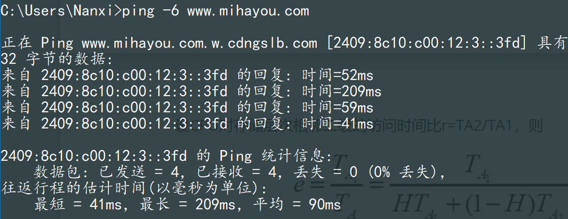

分析：此时看到DNS解析的IP地址变为IPv6的表示格式，包大小为32字节。其他数据参考第一次的分析。

网址换为<www.bjfu.edu.cn>的话必须连接校园网，否则无法访问。如图所示。

分析：上面的网址属于内网，外界不能访问，应该是配置了防火墙吧。只有连接到对应的局域网才有访问权力。

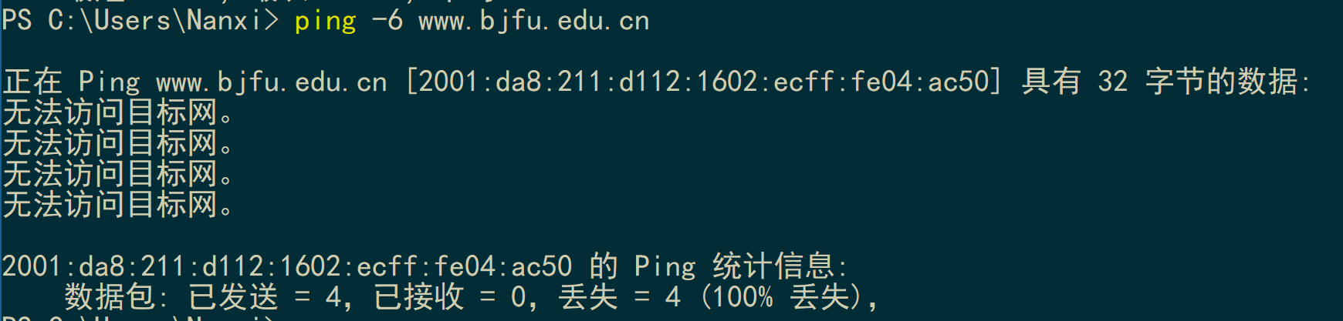

### ping -s 1200 [www.mihayou.com](http://www.mihayou.com)

指定ping数据包大小为1200(注意参数是小写字母L)，windows下命令行参数是-l;linux下是-s。

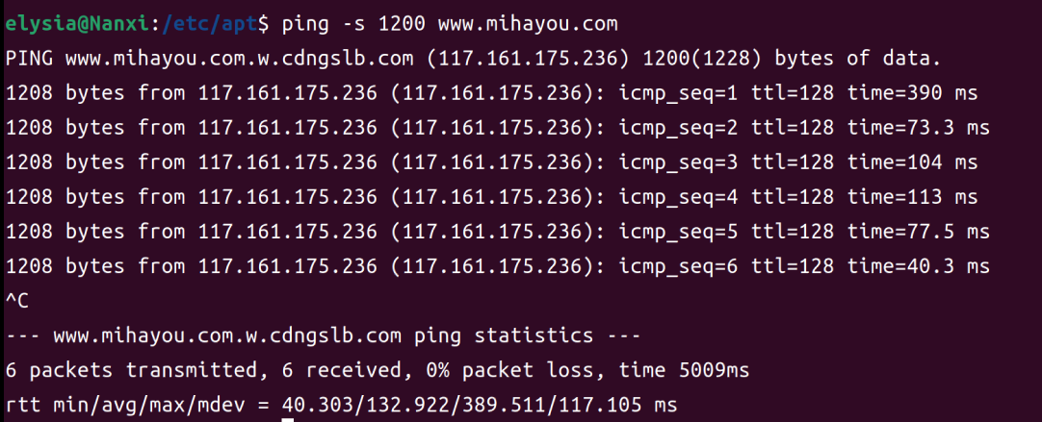分析：虽然设置了包大小为1200B，实际发现包的大小比1200bytes大点，推测可能是一些首部文件。也发现如果把包的大小设置为1200，比默认时的包大小大，那么time也比刚才测的几次大。

### ping-l 2000 -f <www.mihayou.com>

指定ping数据包的大小为2000且不分片。

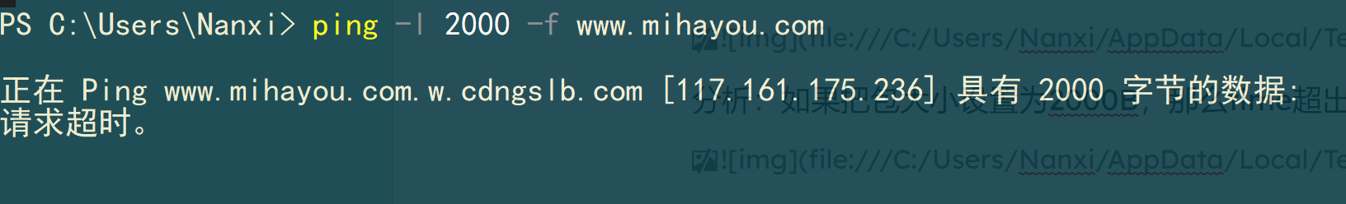

分析：如果把包大小设置为2000B，那么time超出了200ms，这时会丢掉该包并向本机发出提醒。

### ifconfig

显示网络设备信息

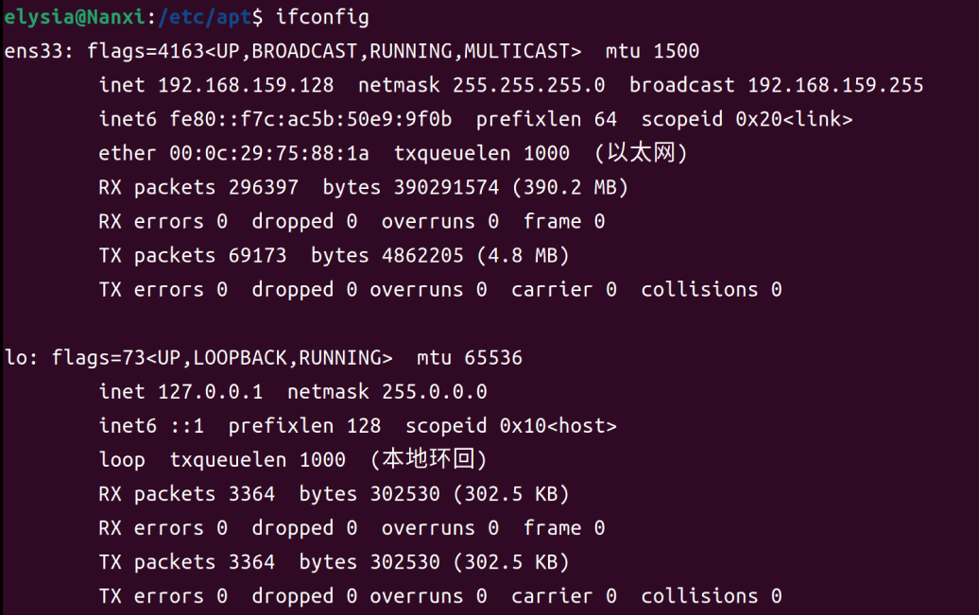

分析：IP地址192.168.159.128，子网掩码255.255.255.0，广播地址192.168.159.255。ens33是网卡。

### ifconfig ens33 down/up

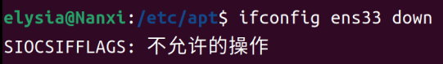

分析：尝试关闭上面的显示的网卡，发现操作不允许；打开操作亦不被允许。后面开关arp的操作也不被允许。

Windows下ipconfig相关命令执行如下：

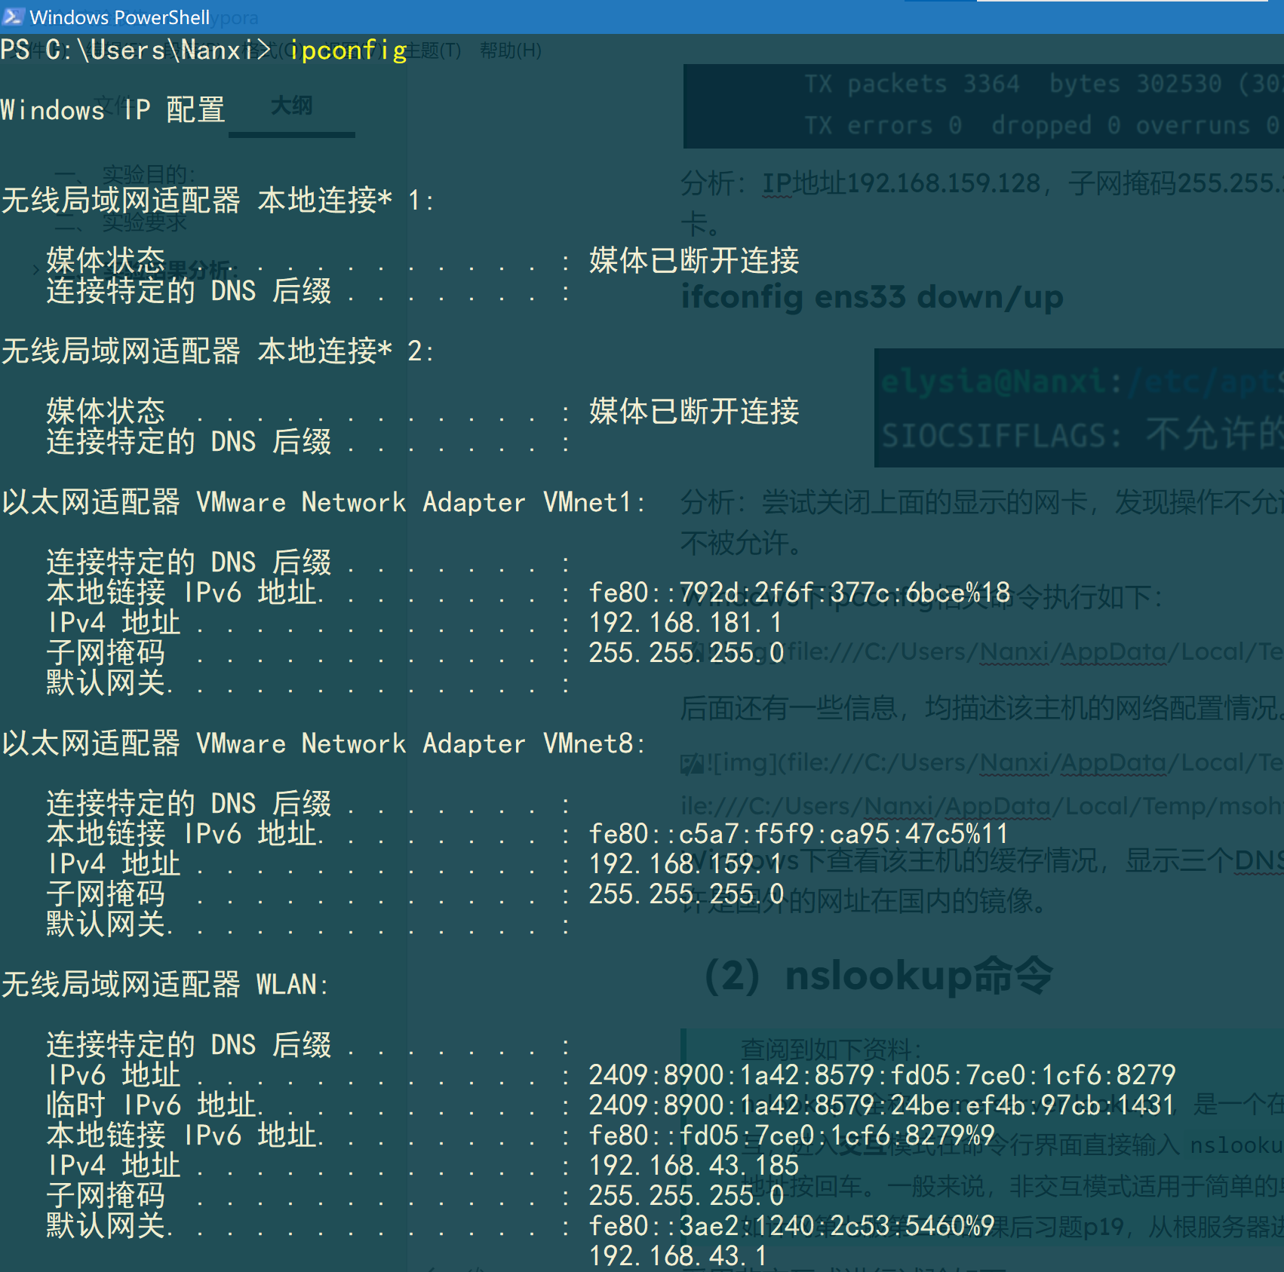

Windows下查看该主机的缓存情况，显示三个DNS缓存。从mirror看出来，有一个缓存是镜像，或许是国外的网址在国内的镜像。

## （2）nslookup命令

查阅到如下资料：

nslookup (全称 name server lookup) ，是一个在命令行界面下的网络工具，它有两种模式: 交互 & 非交互，进入**交互**模式在命令行界面直接输入nslookup按回车，**非交互**模式则是后面跟上查询的域名或者 IP 地址按回车。一般来说，非交互模式适用于简单的单次查询；若需要多次查询，则交互模式更加适合。例如计网第七版第二章的课后习题p19，从根服务器进行迭代查询。

采用非交互式进行试验如下：

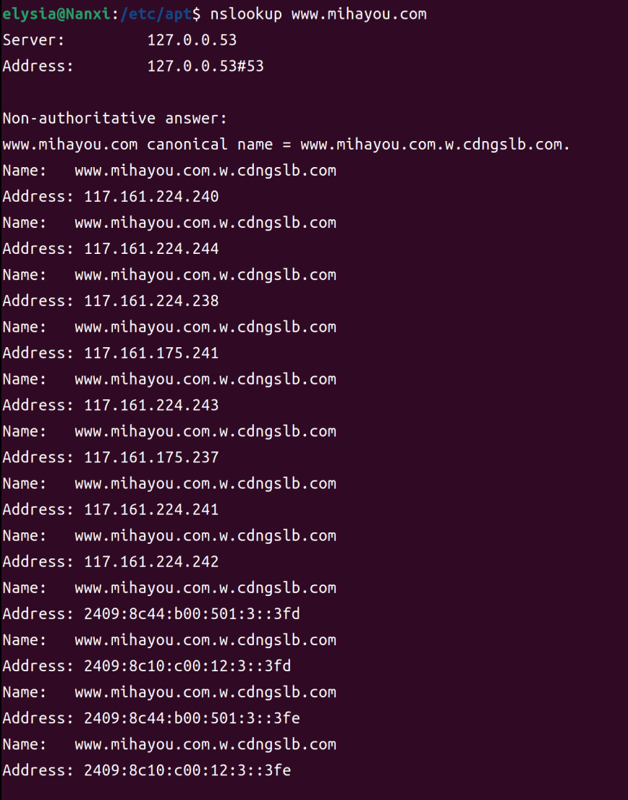

上网搜索输出部分参数可知:

* 最上面的 Server 和 Address 是该词查询的 DNS 服务器。可以自己指定，也可以默认，默认情况下 DNS 服务器的端口为53
* 非权威应答（Non-authoritative answer）意味着answer来自于其他服务器的缓存，而不是权威的mihayou DNS服务器。什么是非权威应答？参考 [What is the meaning of the non-authoritative-answer?](https://link.zhihu.com/?target=https%3A//serverfault.com/questions/413124/dns-nslookup-what-is-the-meaning-of-the-non-authoritative-answer) 的回答，我个人理解可以做一个类比：就相当于要得到百度的地址，搜索“百度”，如果点击页面后跳转到他自己的<www.baidu.com>界面，这个界面就被称为“权威的”，而如果点进去是“网址大全”，虽然从上面也可以得到百度的网址，但是这个“网址大全”的界面就是“非权威的”。

If a hostname/IP address pair is cached in a DNS server and another query arrives to the DNS server for the same hostname, the DNS server can provide the desired IP address, even if it is not authoritative for the hostname. Because hosts and mappings between hostnames and IP addresses are by no means permanent, DNS servers discard cached information after a period of time (often set to two days).

如果主机名/IP 地址对 缓存在 DNS 服务器中，并且另一个查询到达 DNS 服务器来获取它，则 DNS 服务器可以提供所需的 IP 地址，即使它对主机来说不是权威的。而且由于主机名和 IP 地址之间的映射不是永久的，因此 DNS 服务器会在一段时间后（通常设置为两天）丢弃缓存的信息。

## （3）netsh命令

Windows下运行结果如图：

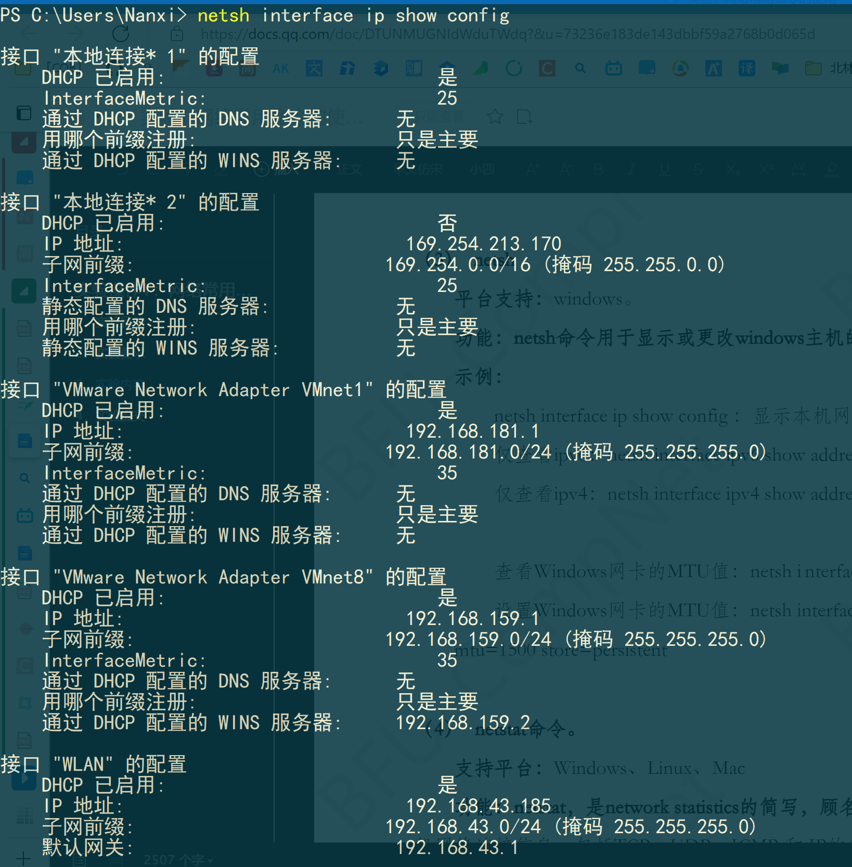

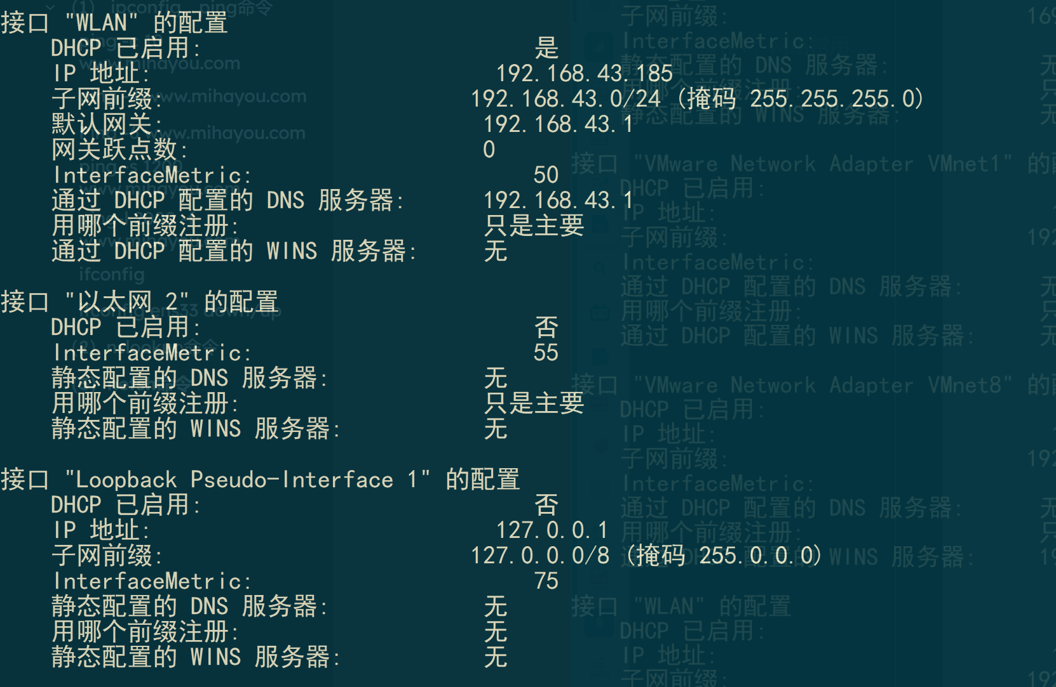

分析：Netsh 可显示或修改当前正在运行的计算机的网络配置，可以使用 netsh 命令来配置远程计算机和本地计算机。从上图可以看到WLAN的配置，并且由于机器上装了Vmvare虚拟机，所以虚拟机的配置也可以一并看到，两个上网接口不一样，所以IP地址也就不一样。

### netsh interface ipv6 show address

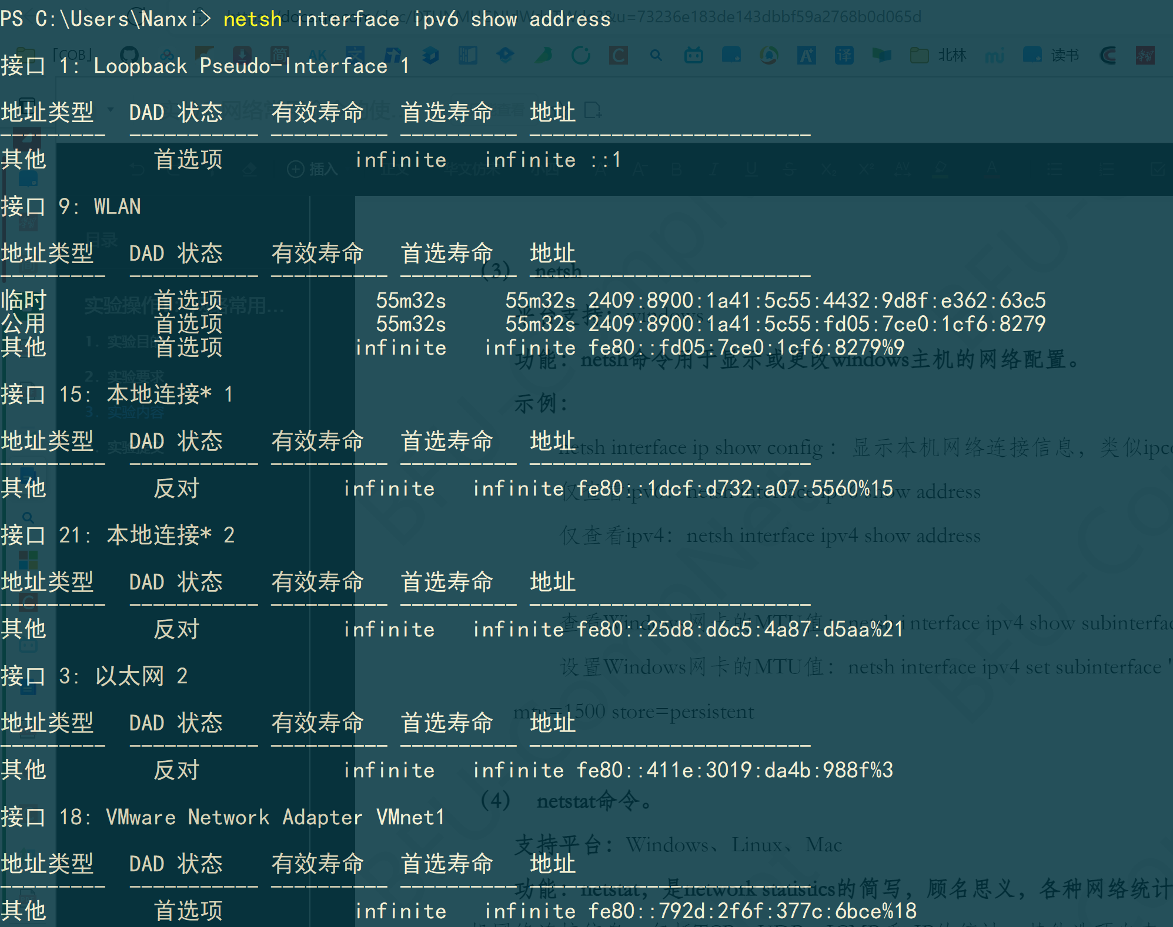

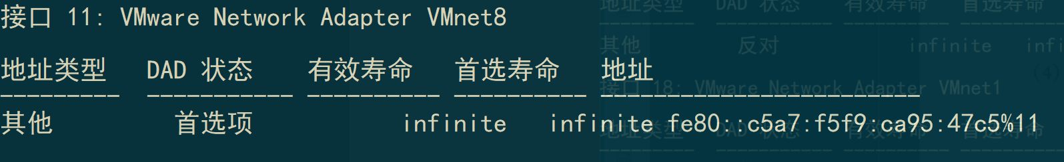

分析：仅仅查看ipv6的设置，共有5个接口被占用，分别被用于本地连接，与以太网的连接，以及vmvare虚拟机所需上网的连接。

### netsh interface ipv4 show address

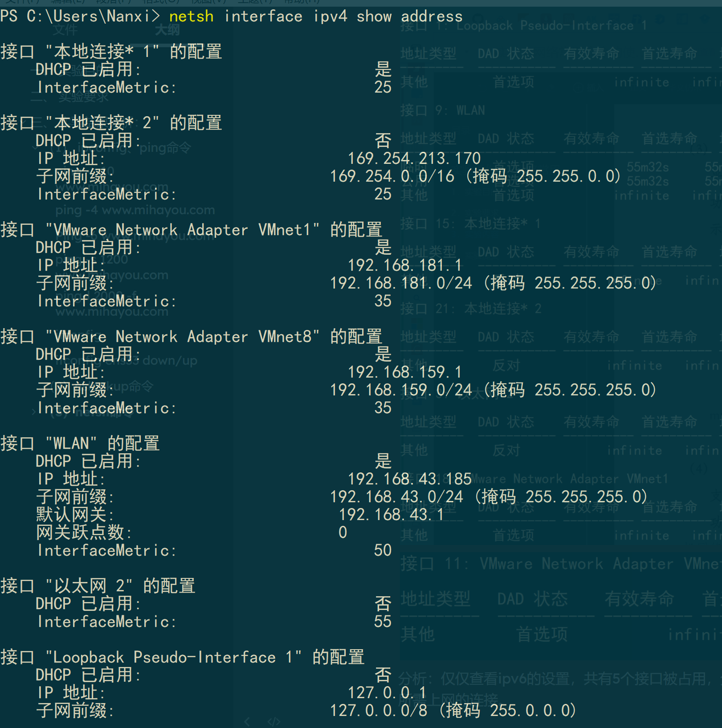

可以看到上面几个接口在ipv4下的地址以及网络配置情况。

### netsh i nterface ipv4 show subinterfaces

MTU：最大传输单元，链路层的帧中的数据部分的最大字节数，以太网中的一般为1500字节。看看结果，确实。

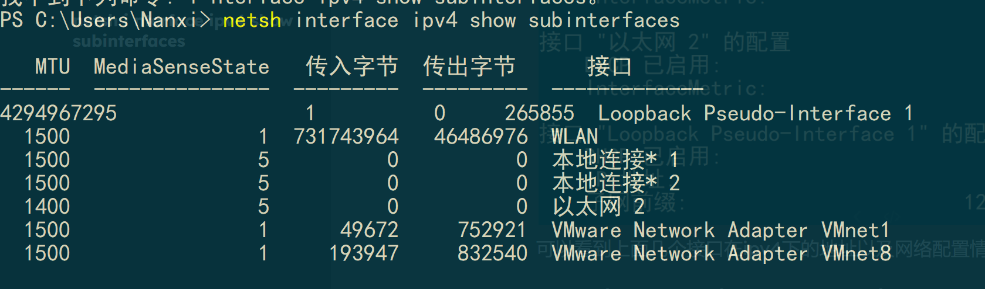

### netsh interface ipv4 set subinterface "本地连接" mtu=1500 store=persistent



## （4）netstat命令

### netstat -a

a=all

分析：proto是使用的协议类型；Recv-Q：不是由程序连接而产生的字节数，Send-Q：从远端主机传送而来的字节数；Local Address：本地端的IP地址，可以是IP，也可以是主机名。Foreign Address：远程主机的IP与端口；state表示状态，listen是正在监听该端口，established表示已经建立连接。

下面的unix域套接字，flags=ACC表示已经成功接收，type表示信息传递的格式。

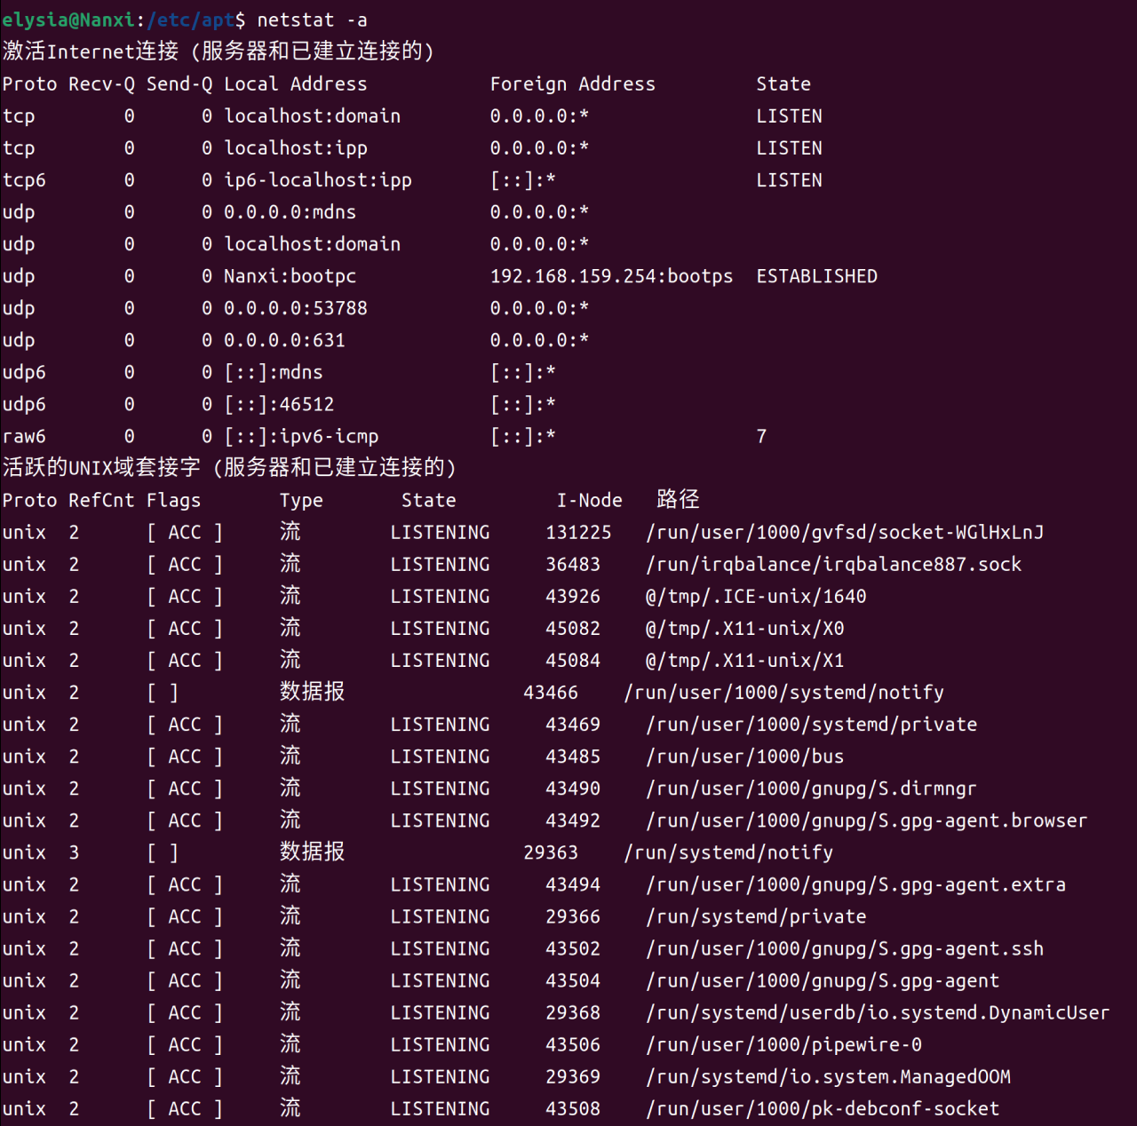

### netstat -at

at=all TCP

仅列出所有tcp连接。可以看到是上图的简化。

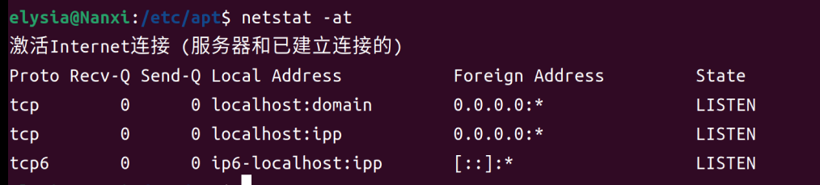

### netstat -tnl

~~tnl=TCP NOW LISTENING~~ 我认为我这个理解也很形象。

-t (tcp)仅显示tcp相关选项  
-n 拒绝显示别名，能显示数字的全部转化成数字。  
-l 仅列出有在 Listen (监听) 的服务状态

只列出监听中的TCP连接，因为这三个都是被监听的，所以和上面的指令结果相同。

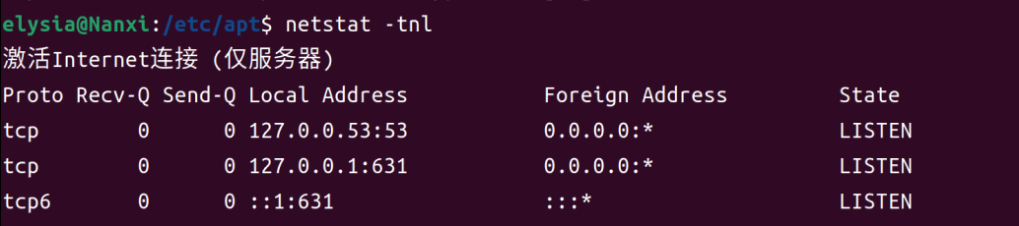

### netstat -au

au=all UDP。

与at同理，是对-a命令的简化。

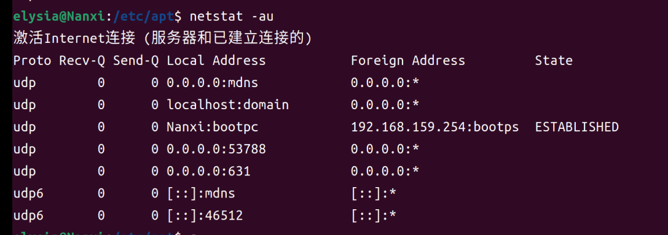

### netstat -nl|grep *port* no.

port换成想查询的端口，会查到所有包含这个数字的端口并显示其占用情况。



### netstat -s

统计网络数据包。

IP：2个传输中，已经接收了83471个数据包，34个数据包地址无效，0个已接受的包被抛弃，83435个传入的数据包已被交付，送出62542个请求。

ICMP：接收了90条同类信息，全部接收成功，看接收历史：27次地址达不到，63次收到回复，共接受132次ICMP信息，0失败；看发出历史：4次地址不可达，128次需要回复。

ICMPMsg：63次InType0，27次InType3，4次InType4，128次OutType8。使用TCP连接，发送1245次，保持长连接215次，送达1484次，因超时而重新哈希149次。

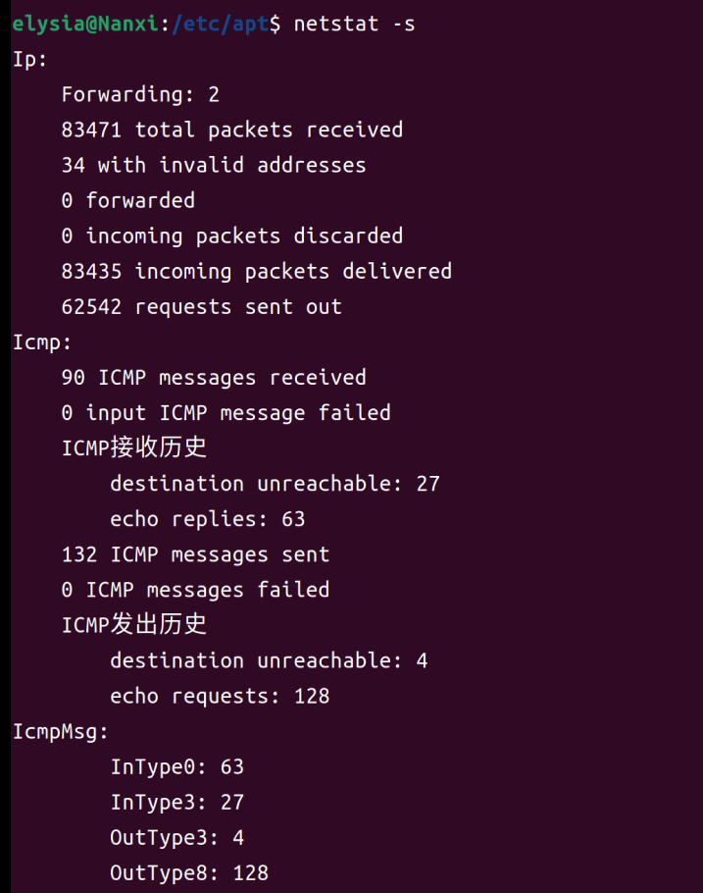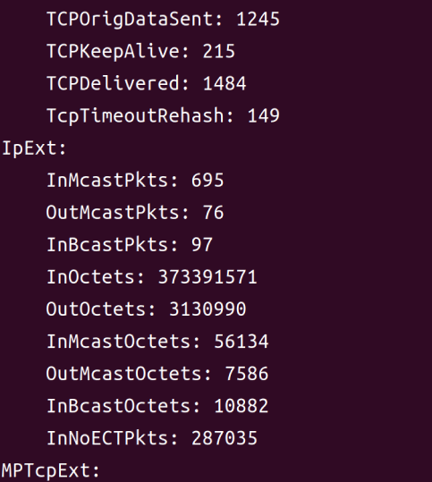

### netstat -rn

rn=router number，统计本机路由条目信息。

gateway网关。

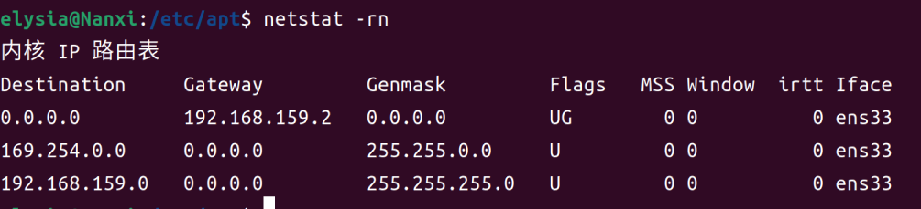

### netstat -ct

c=continue，连续输出TCP连接信息。CTRL c退出。

没有数据传送，主机地址是Nanxi:52398，foreign address远端地址，目前处于结束连接的状态。

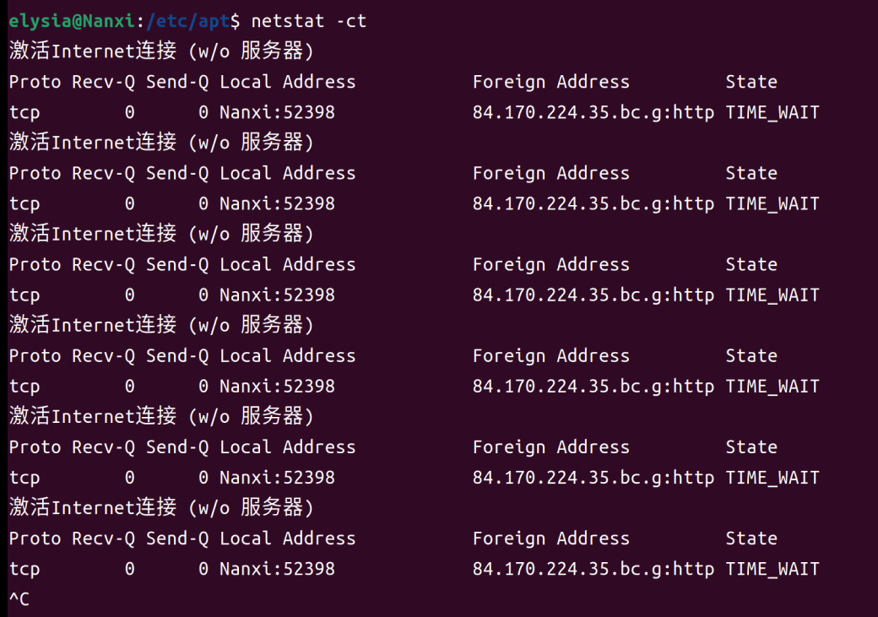

### netstat -g

g=group。

interface 是网卡界面。

“多播”也可以称为“组播”，在网络技术的应用并不是很多，网上视频会议、网上视频点播特别适合采用多播方式。因为如果采用单播方式，逐个节点传输，有多少个目标节点，就会有多少次传送过程，这种方式显然效率极低，是不可取的；如果采用不区分目标、全部发送的广播方式，虽然一次可以传送完数据，但是显然达不到区分特定数据接收对象的目的。采用多播方式，既可以实现一次传送所有目标节点的数据，也可以达到只对特定对象传送数据的目的。

IP网络的多播一般通过多播IP地址来实现。多播IP地址就是D类IP地址，即224.0.0.0至239.255.255.255之间的IP地址。

有来有回的传播方式。

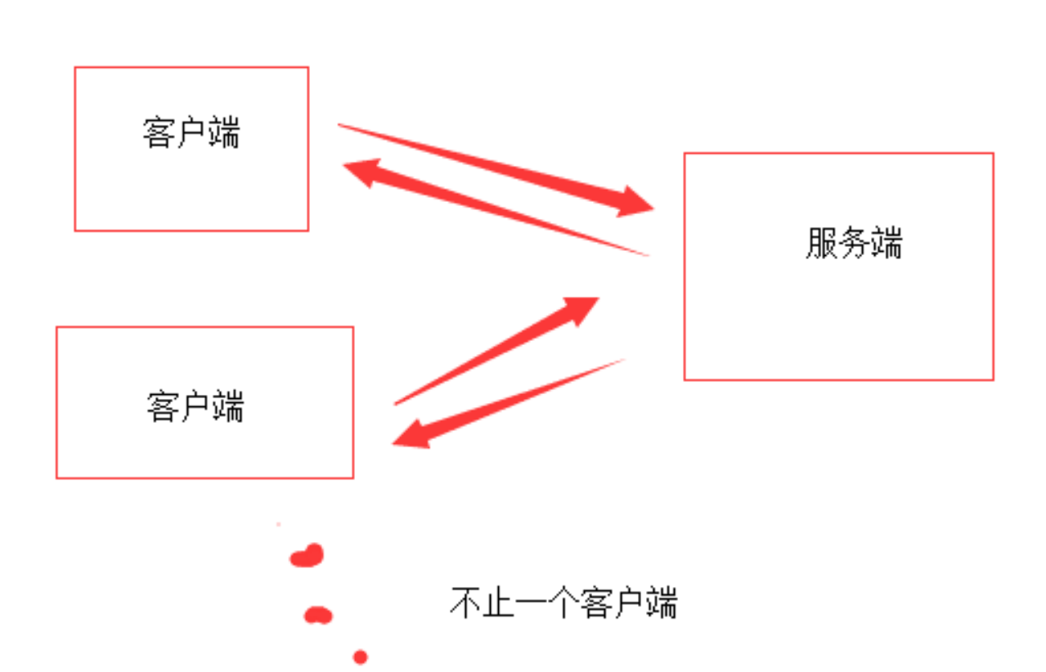

image-20220915215608999

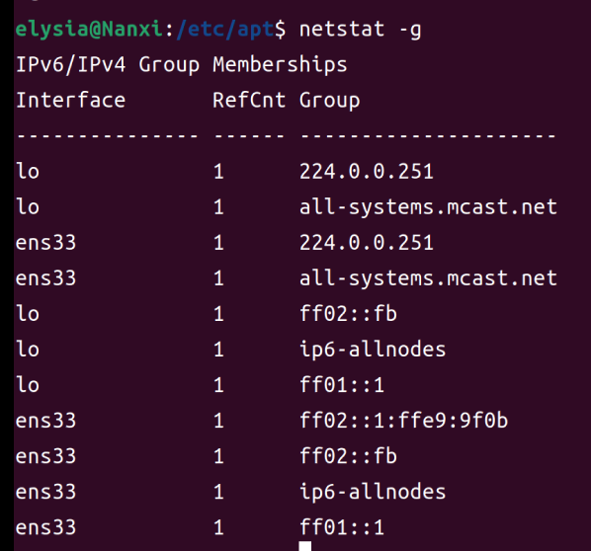

### sudo netstat -nlpt

需要root权限，如果不给的话就会出现提示：

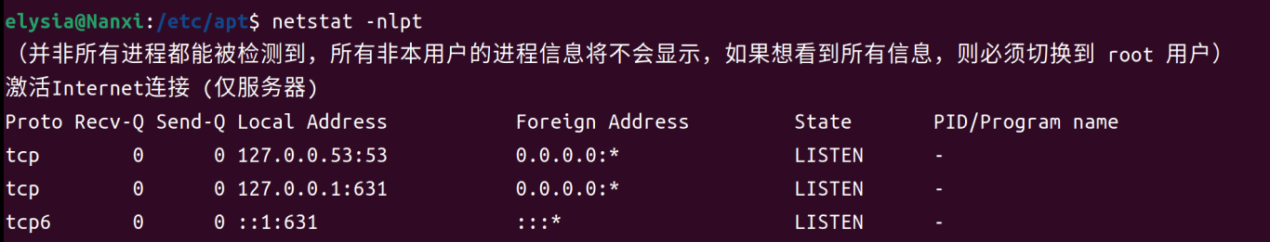

获取root权限后结果如图：

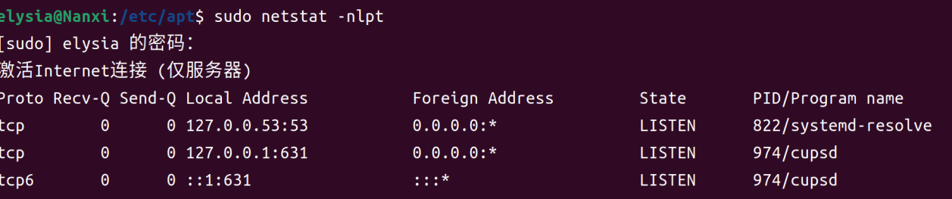

由条目可知，该命令查看网络连接对应的进程名和进程号。

## （5）arp命令

### arp -a

查看本机临时记忆的局域网的主机ip地址及其mac地址。不同的接口可以连接不同的主机。

ARP表用来维护IP地址与MAC地址的一一对应。

对该指令的理解参考了[arp -a命令的通俗解释_CSDN博客](https://blog.csdn.net/foreverhuylee/article/details/49952513)

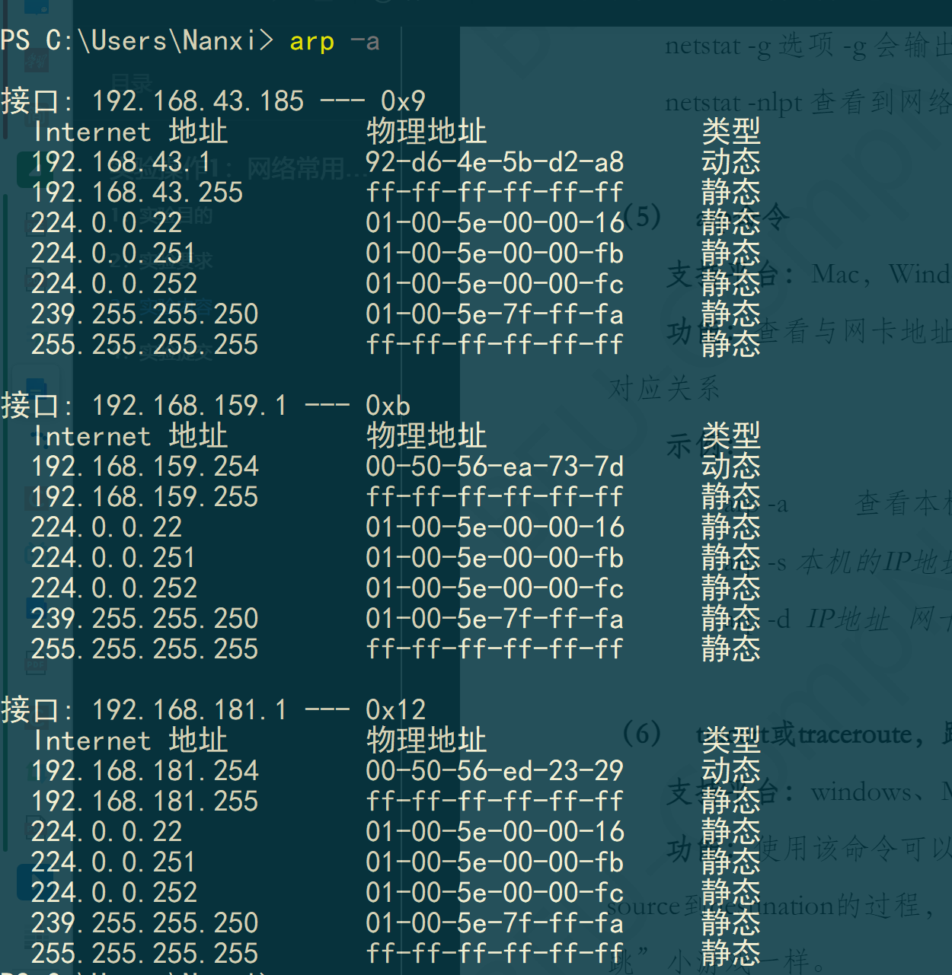

### arp -s

arp的使用。

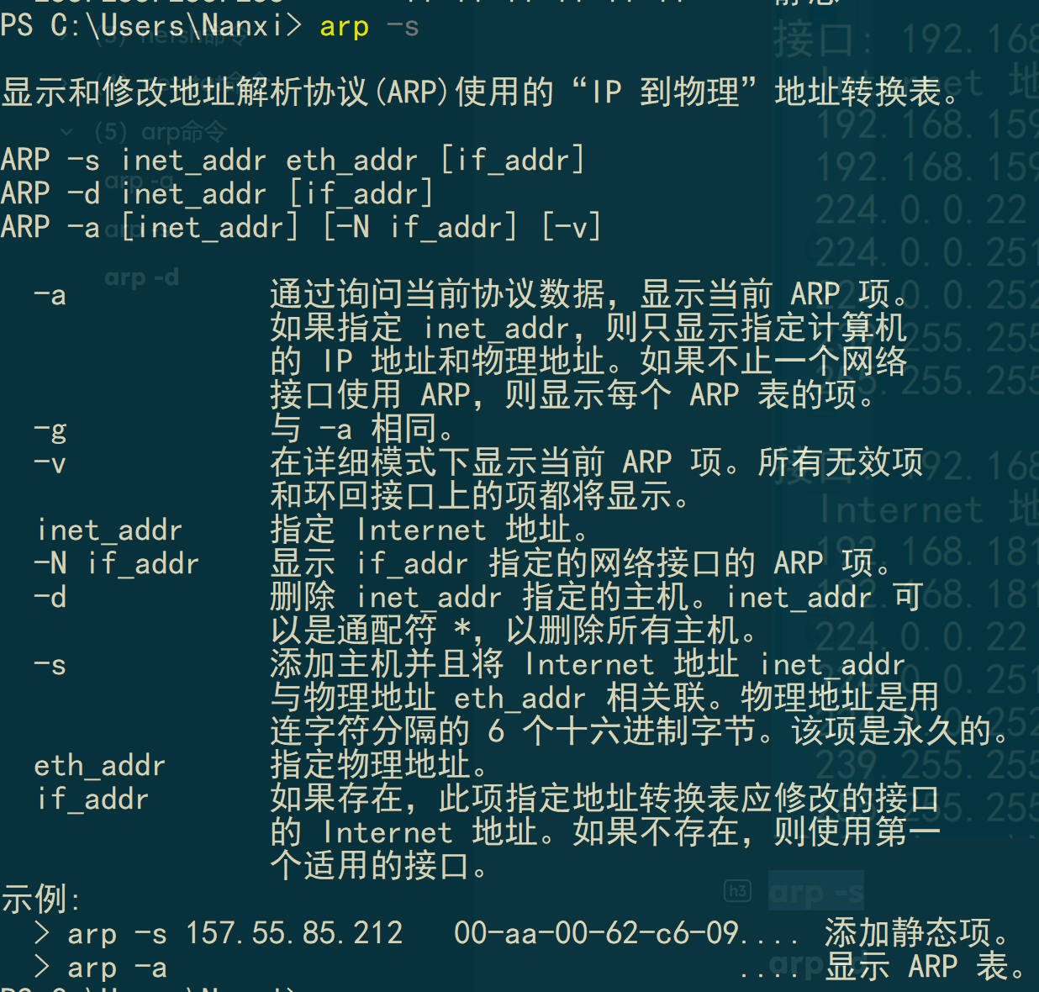

## （6）tracert命令

功能：使用该命令可以查看由本机到目标主机所经过哪些路由器，一个数据包packet从source到destination的过程，是沿途多个路由器不断转发、不断向前传递的过程。

tracert命令的输出结果中，前三列是时间，若打*号，则表明超时或路由器没有对tracert命令做出响应；最后一列是网关（通常是路由器或三层交换机，用于转发数据包的硬件设备）。

几乎全超时：

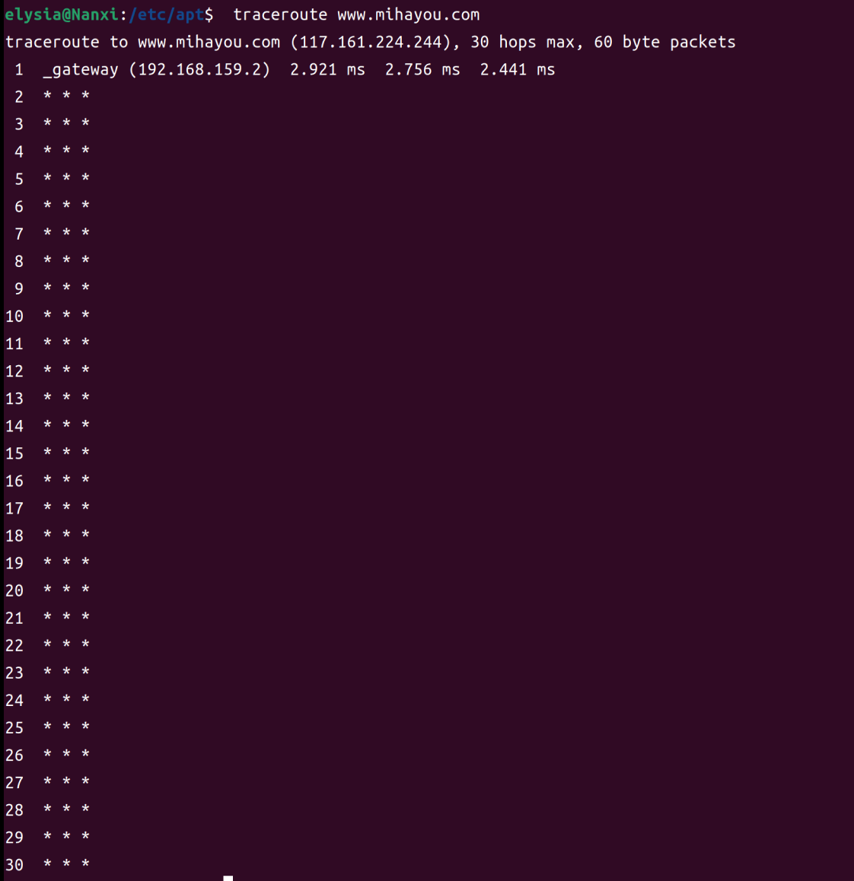

部分超时，但大多数可行，最后连接不上网络是因为这个网址需要连校园网访问。

从我的主机到最后一个可达的节点之间经过了11个路由器。

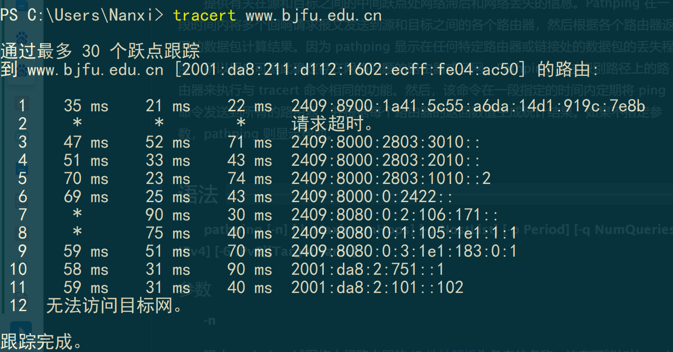

### Pathping

返回两部分内容，第一部分显示到达目的地经过了哪些路由；第二部分显示了路径中每个路由器上数据包丢失方面的信息。反映出数据包从源主机到目标主机所经过的路径、网络延时以及丢包率。

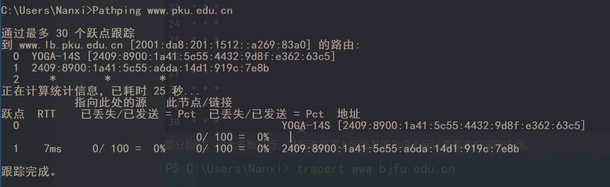

## （7）ip命令

### ip link show

查看网络接口信息

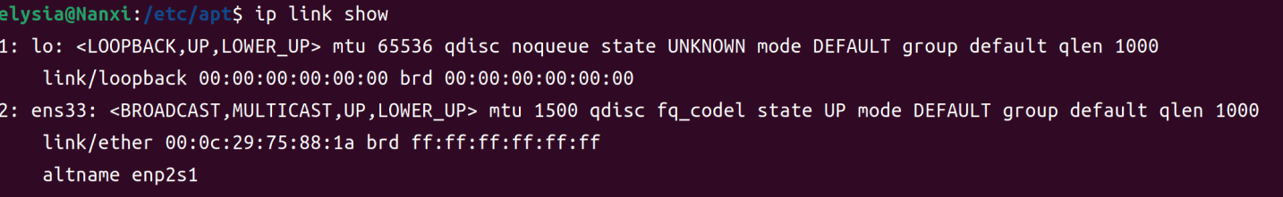

### ip addr show

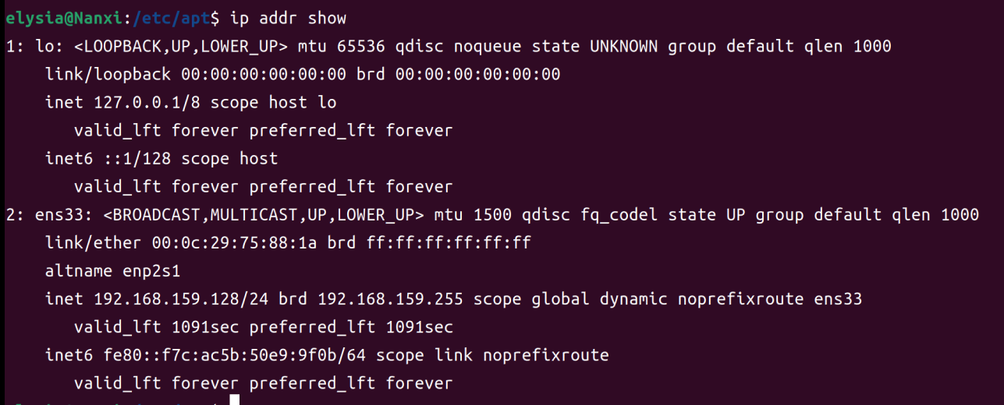

要查看网络接口信息，例如IP地址，子网等，使用“ ip addr show”命令：

这会显示系统上所有网络接口的信息，但是如果我们要查看单个网卡信息，如查看ens33接口的ip信息，可以使用以下命令：

ip addr show ens33

## （8）curl 命令

### curl <www.mihayou.com>

获取主页信息。301，重定位了。

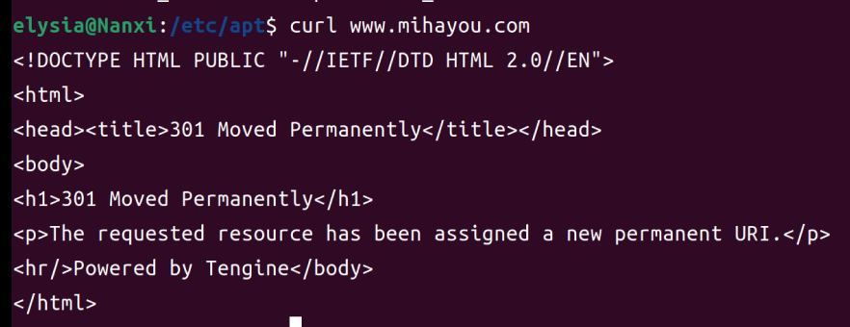

### curl -i <www.mihayou.com>

显示response报文全部信息，比纯curl命令多出来的是报文首部。

使用HTTP/1.1连接，返回报文类型text/html均可，使用长连接，报文长度262个字节

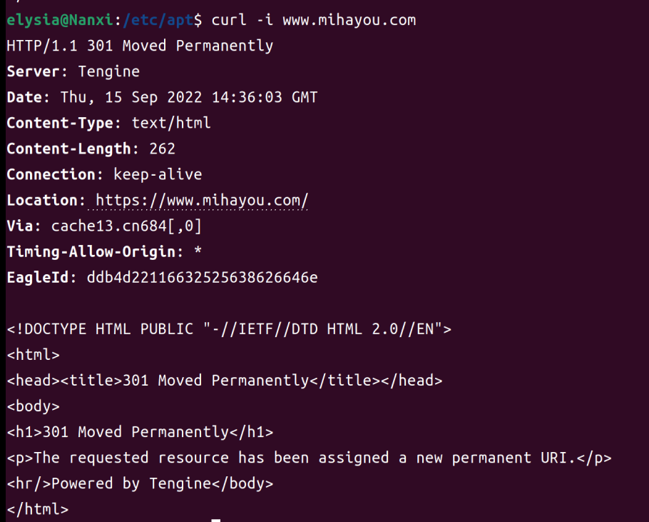

### curl -v <www.mihayou.com>

显示get请求解析全过程

通过80端口与网站建立连接，使用HTTP/1.1版本，可接受全部信息种类；

之后目标网站返回response全部报文，和上面curl -i显示一致。

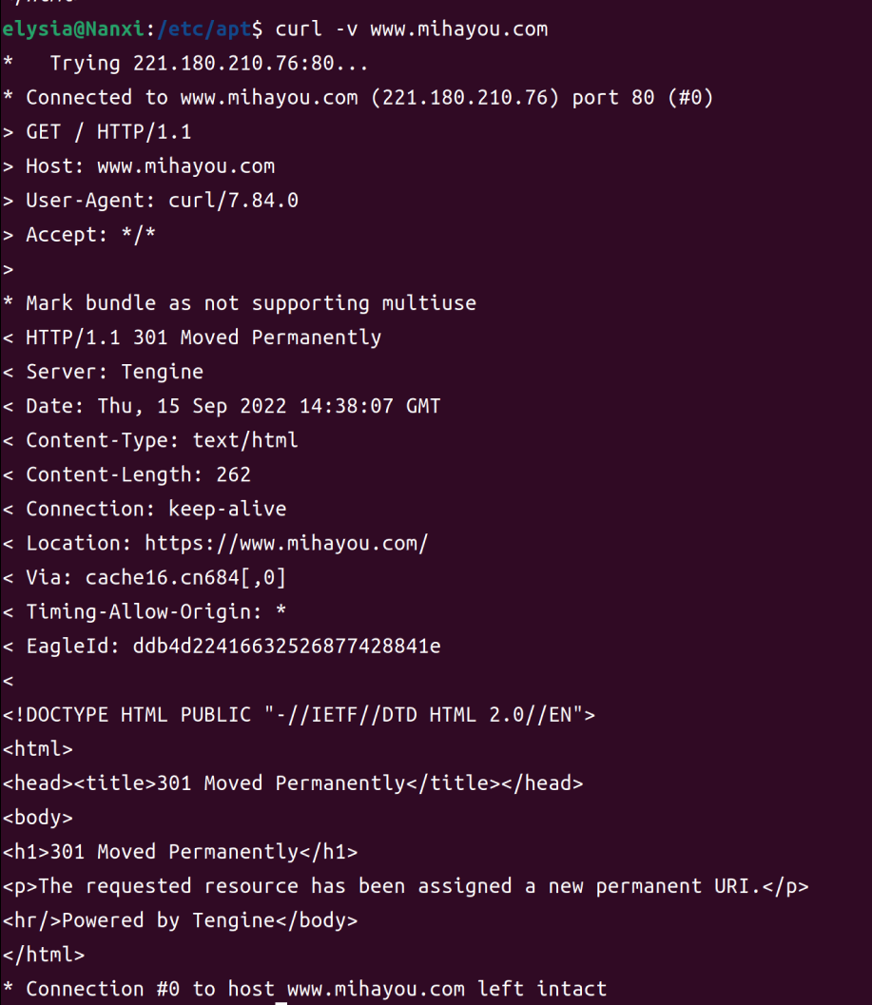

## （9）wget命令

先使用DNS解析主机IP地址，收到301重定向回复后连接到新的url，并向新的url发出获取资源的请求，但这里因为权限不够而无法下载。

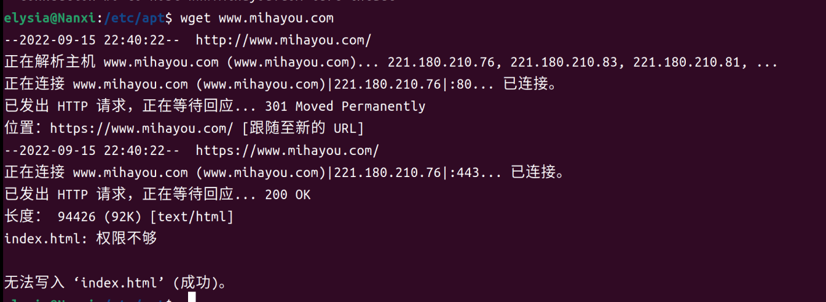

解决方法：进入root权限即可，如图：

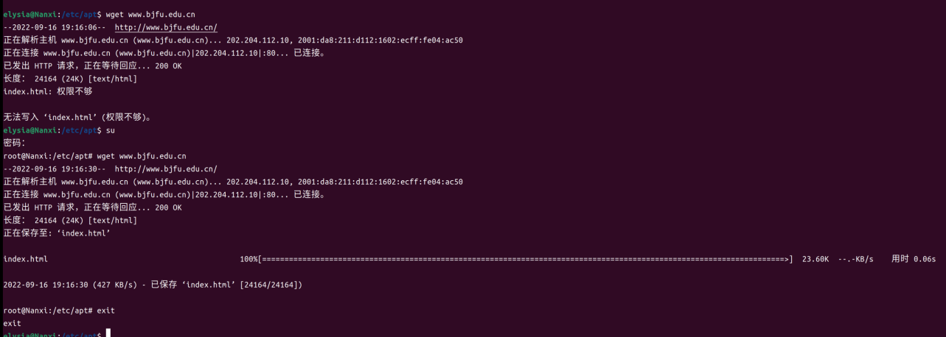

Windows下使用该命令可以下载。

状态码200，响应成功，content报文正文内容，以HTML语言表示，下面是下载的内容。

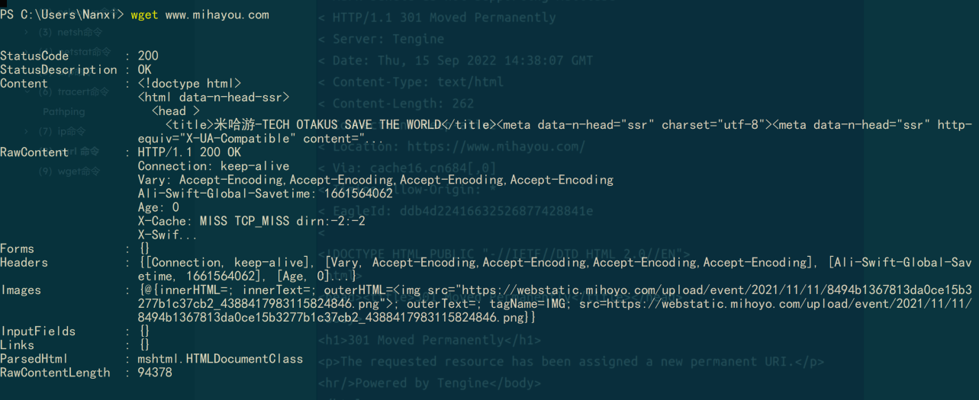

## （10）dig命令

dig（域信息搜索器）命令是一个用于询问 DNS 域名服务器的工具。

它执行 DNS 搜索，显示从受请求的域名服务器返回的答复。

前三行到“got answer”：告诉我们一些有关于它的版本信息(version 9.16.15)和全局的设置选项。

到第五行：Dig告诉我们一些从DNS返回的技术信息，操作码是询问，状态没有错误，id是46778.这段信息可以用选项 +[no]comments来控制是否关闭显示。

在QUESTION SECTION这个查询段中，Dig显示出我们查询的输出，默认的查询是查询A(IPV4)，查询IPV6加上AAAA（IPV6）显示或者禁止掉这些用+[no]question选项

ANSWER SECTION得到查询的结果。目前有7个DNS服务器轮转响应查询网站。

最后一段默认输出包含了查询的统计数据，查询耗时，查询时间等。

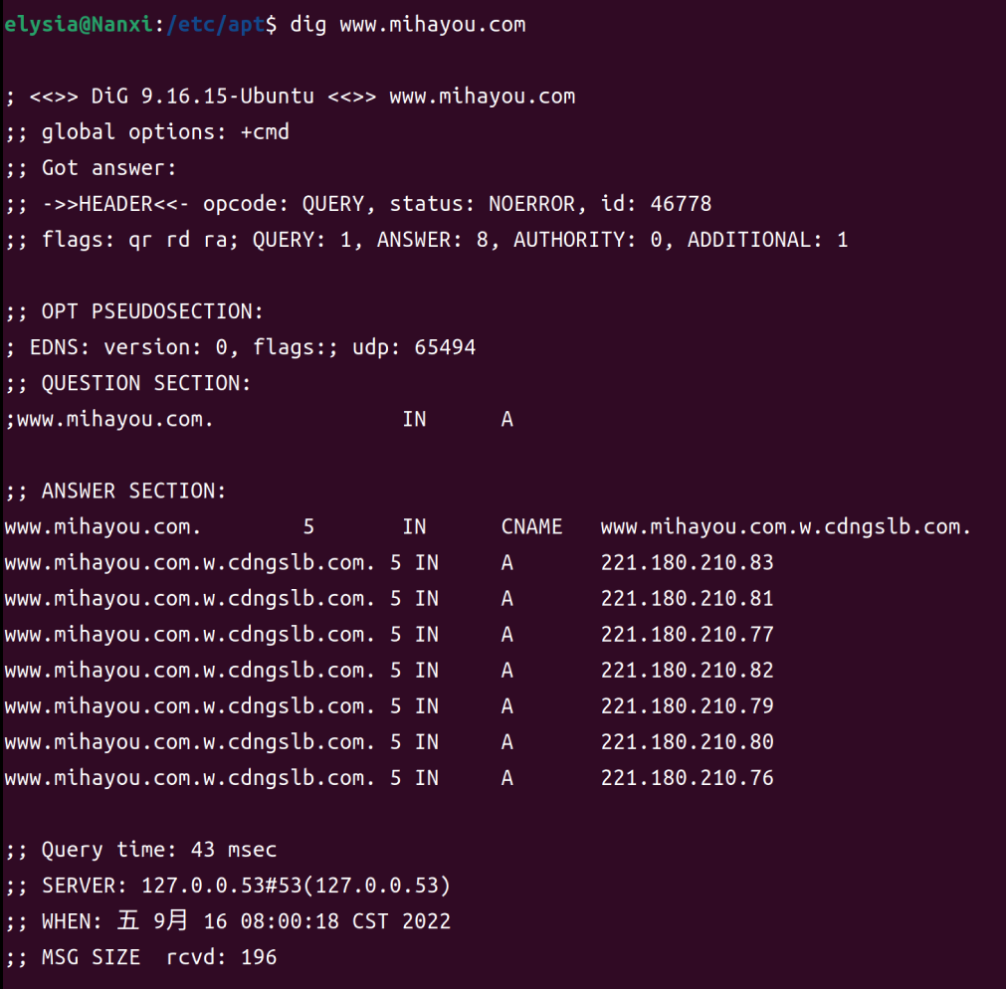

### dig bjfu.edu.cn A

查询bjfu.edu.cn的A记录，此时一定是域而不是主机IP地址。

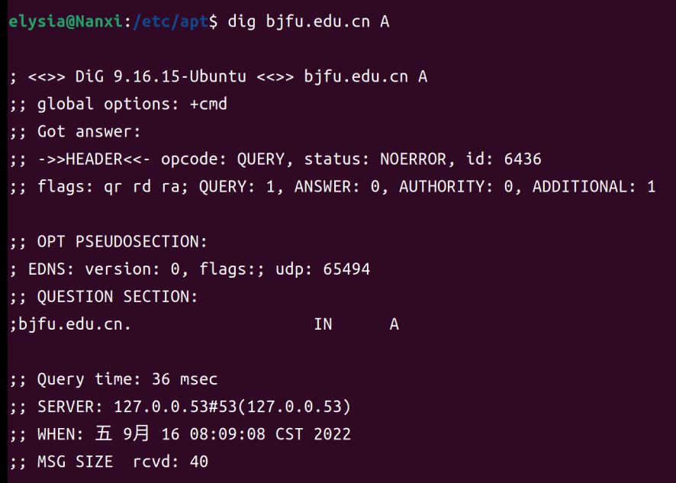

### dig cau.edu.cn MX

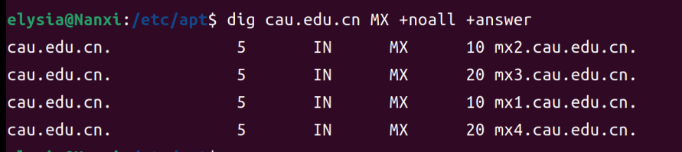

查询cau.edu.cn的邮件交换记录，有4次邮件交换记录。noall，answer简化输出。

### dig sjtu.edu.cn NS +noall +answer

查找sjtu.edu.cn的权威记录。有两条，一条在dns域里，一条在apple域里。

NS（Name Server），即哪些服务器负责管理sjtu.edu.cn的DNS记录：结果显示共有2条NS记录，即2个域名服务器，向其中任一台查询就能知道sjtu.edu.cn的IP地址是什么。

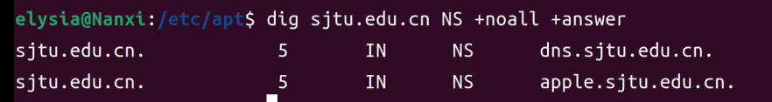

### dig sohu.com TTL +noall +answer

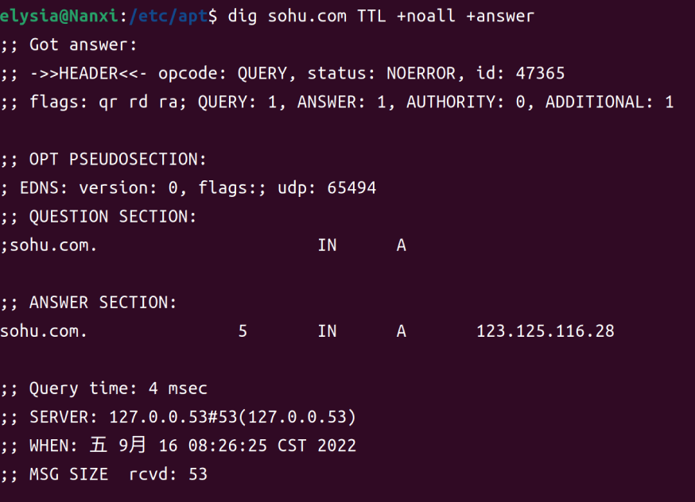

### dig tsinghua.edu.cn +stats

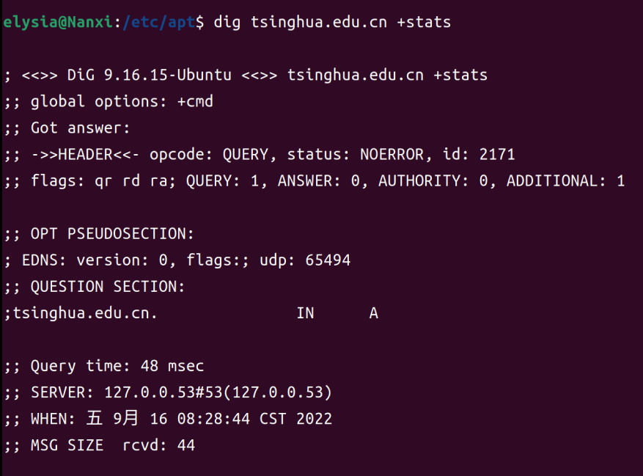

### dig @8.8.8.8 tsinghua.edu.cn +stats

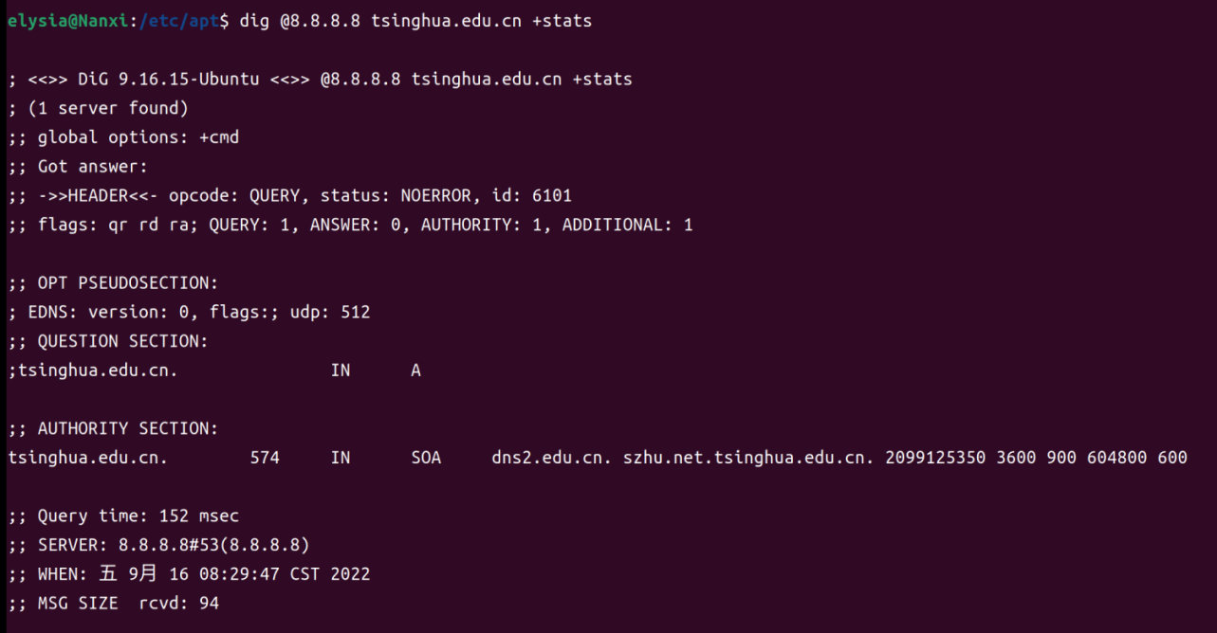

从返回结果可以看到，当我们向 8.8.8.8 DNS 服务器寻址时，其返回了 SOA，跟我们向本地 DNS 服务器寻址时返回结果不一样。这说明了不同 DNS 服务器所存储的解析记录不同，并不说某个 DNS 服务器是错误的。

SOA(start of authority)提供了DNS主服务器的相关信息，在soa之后我们可以看到7个参数，依次是：

* DNS主服务器名；
* 管理员的E-mail，这里是sznu.net.tsinghua.edu.cn，由于@在数据库文件里有特殊作用，所以这里是用.代替的；
* 更新序号。表示数据库文件的新旧，一般是用时间来表示，这里209912530表示的是2020年9月9日进行了一次更新，当天更新编号12530；
* 更新频率。 表示每3600秒，slave服务器就要向master服务器索取更新信息；
* 失败重试时间，当某些原因导致Slave服务器无法向master服务器索取信息时，会隔900秒就重试一次；
* 失效时间。如果一直重试失败，当重试时间累积达到604800秒时，不再向主服务器索取信息；
* 缓存时间。默认的TTL缓存时间

### dig ubuntu.org github.com

同时查询多个域的DNS信息，可以看到同时查询多个域名的话，是将每个查询单独列出来顺序查询，而不是在ANSWER SECTION中全部列出来。

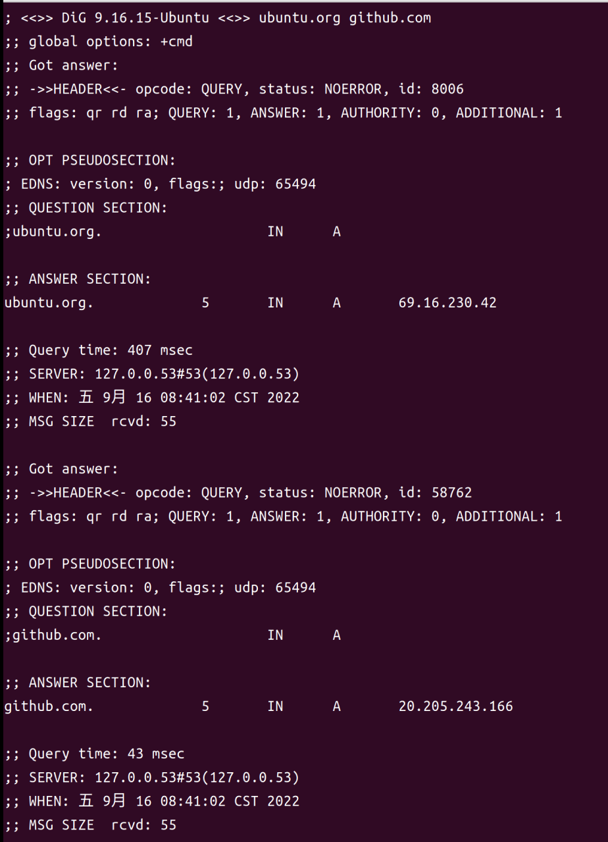

### dig-x 209.51.188.148

访问PTR记录，查询该IP地址所对应的主机名 DNS解析是用域名查IP，而PTR记录是IP查域名。

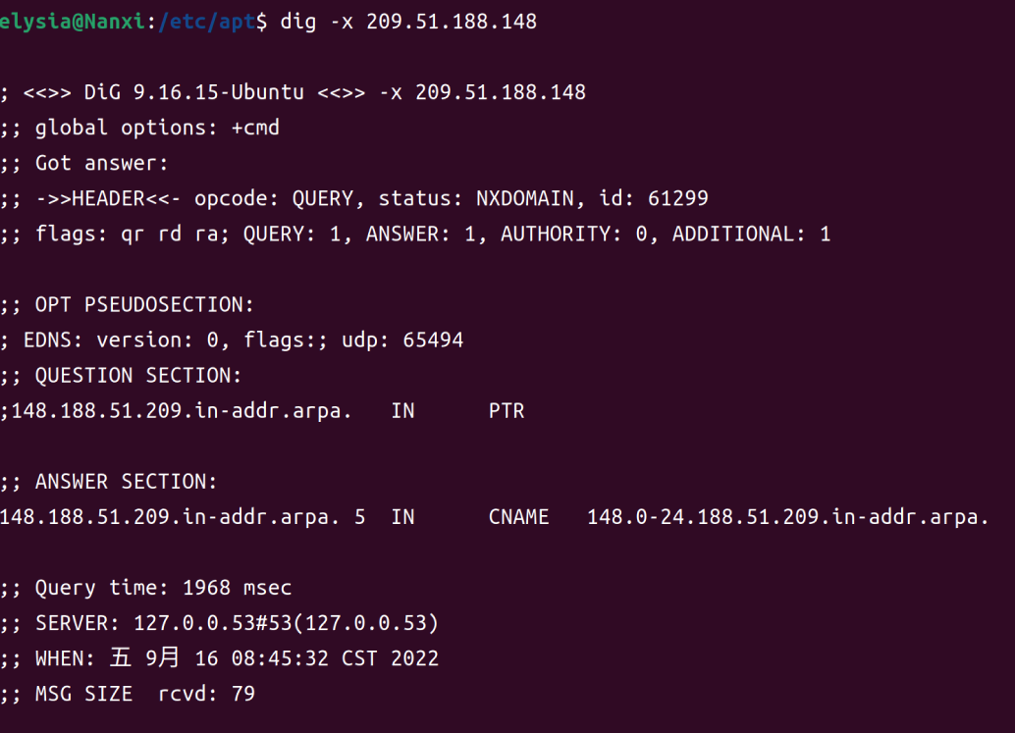

### dig

输出的都是顶级的根服务器。

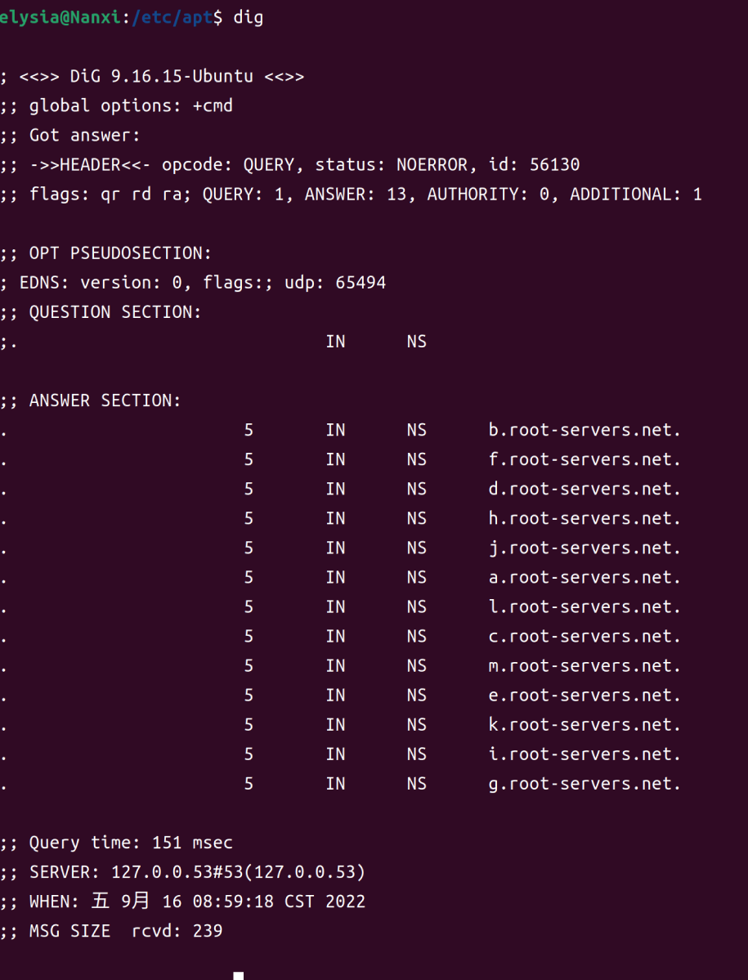

## （11）route命令

### route print

显示主机的路由表。

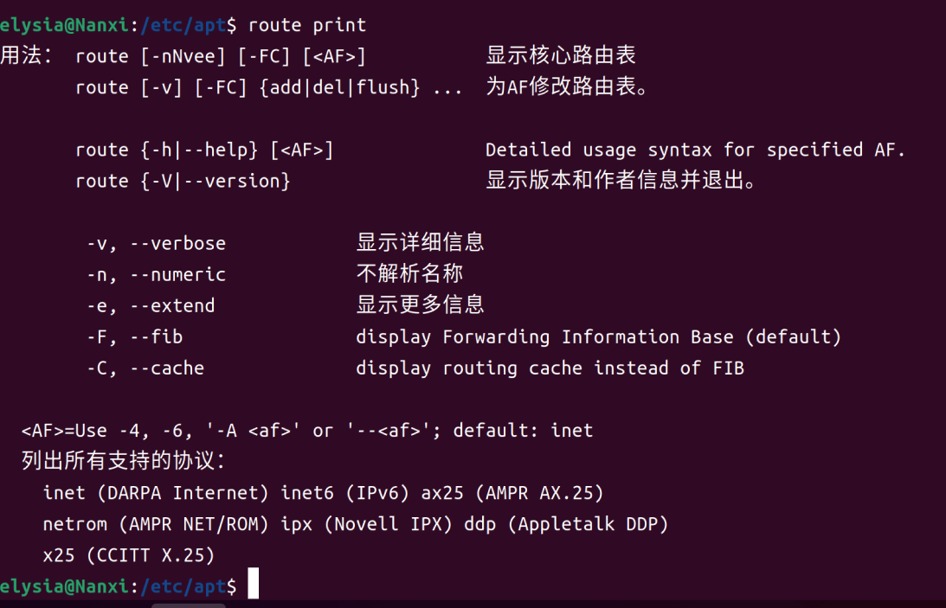

### route add

添加默认网关为地址为192.168.12.1的默认路由。

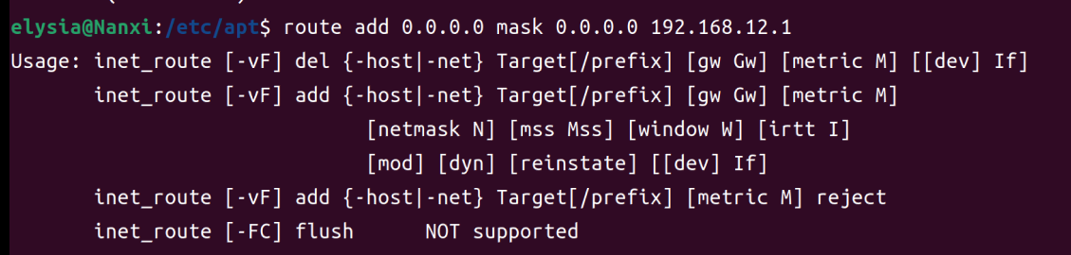

## （12）ftp命令

支持平台：Mac、Linux、Windows  
功能：用于在本地主机和远程主机之间上传下载文件、目录切换等文件操作。  
示例：  
以windows环境为例，键入ftp,之后回车，出现提示符>  
常用的子命令有：

* open连接远程ftp站点，例如open 202.204.121.156
* ls列出远程机的当前目录(若ftp server不支持ls,尝试使用dir)
* cd在远程机上改变工作目录
* 1cd在本地机上改变工作目录
* close终止当前的ftp会话
* get(mget)从远程机传送指定文件到本地机
* put(mput)从本地机传送指定文件到远程机
* quit断开与远程机的连接并退出ftp

在使用过程中，发现需要用户名和密码，但是使用winSCP访问并不需要密码，上网查阅知道可以使用匿名登录，用户名设为anonymous，即可无需输入密码也登入远程主机（访问老师的ftp需要连接校园网）

dir列出所有老师的目录，cd切换到孟伟老师的数据结构A并下载PPT，可以在电脑中的默认目录找到下载的PPT。

